形势与政策2026年春季学期
考核操作说明

一、考试入口
方式一：微信服务通知进入考试
已订阅过学情测验服务通知的同学，微信将接收到考试通知，点击通知信息可直接进入考试页面，未订阅的同学无法收到。
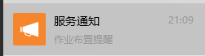
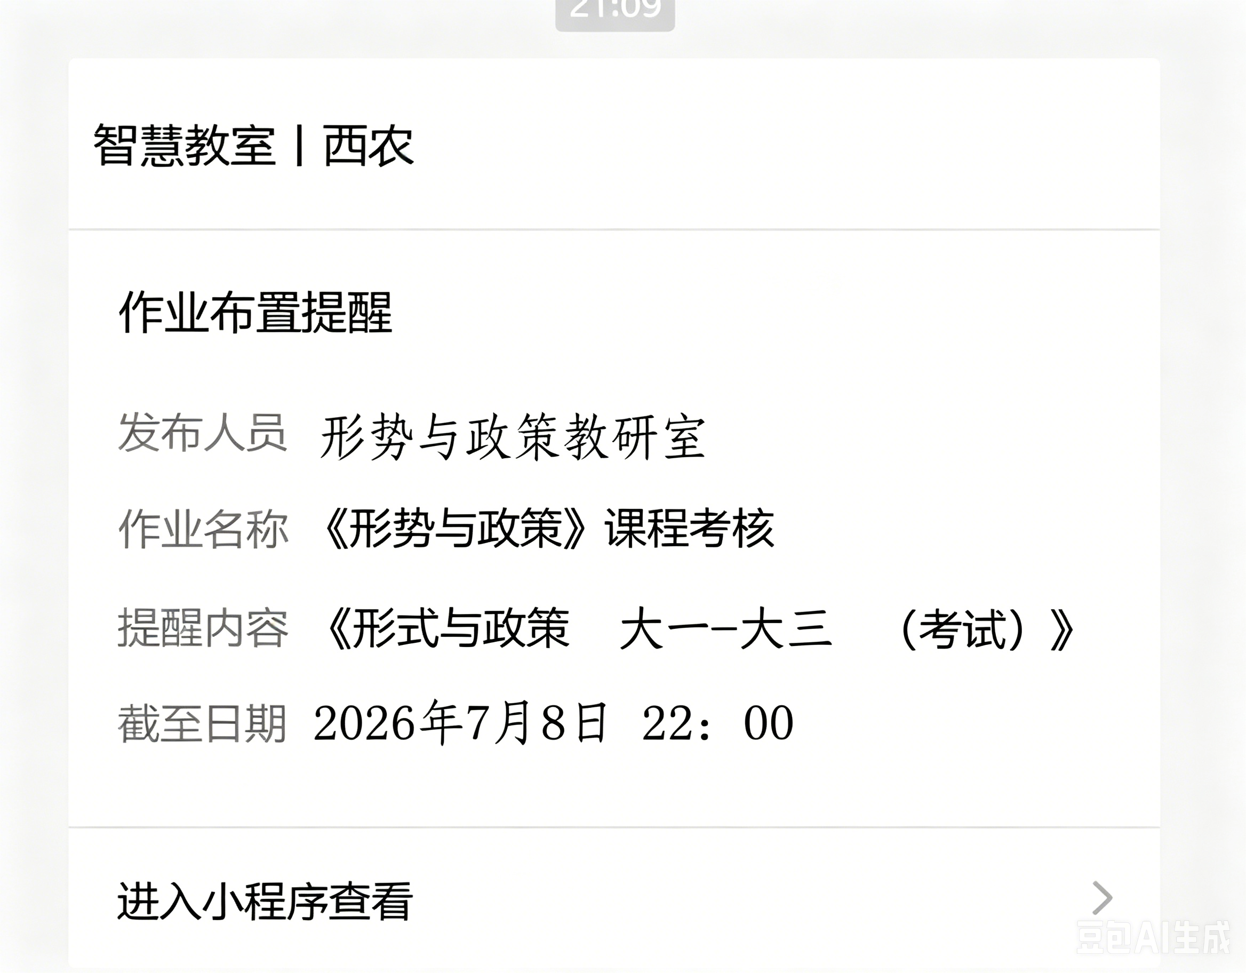

方式二、自行访问学校上课堂微信小程序
1、使用手机微信，扫描下面二维码，打开小程序。

2、【我的待办】模块，可查看到2026年春季学期《形式与政策》课程考核，点击进入考试。
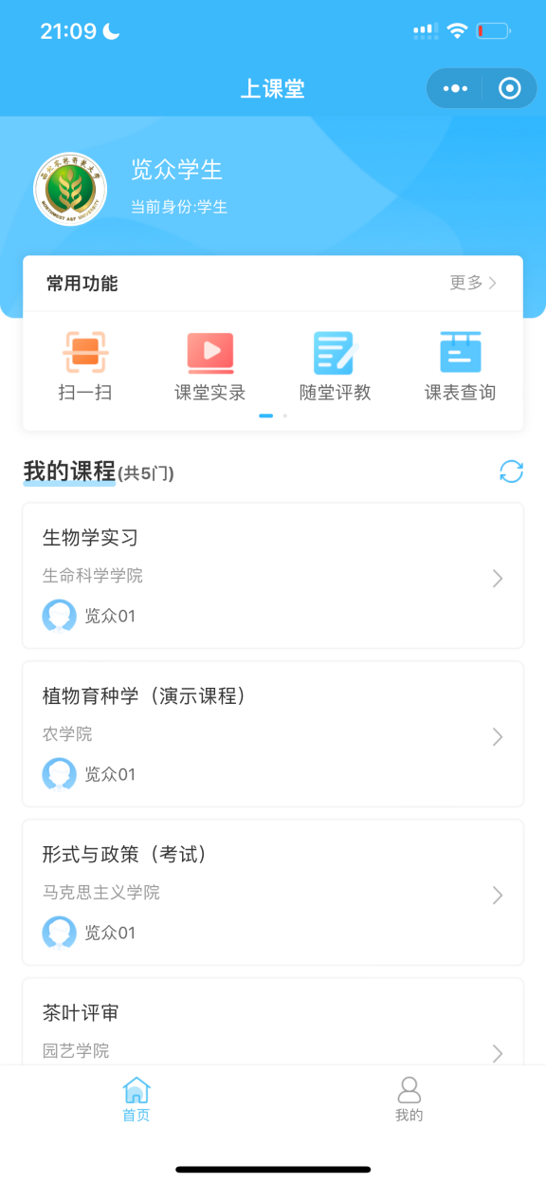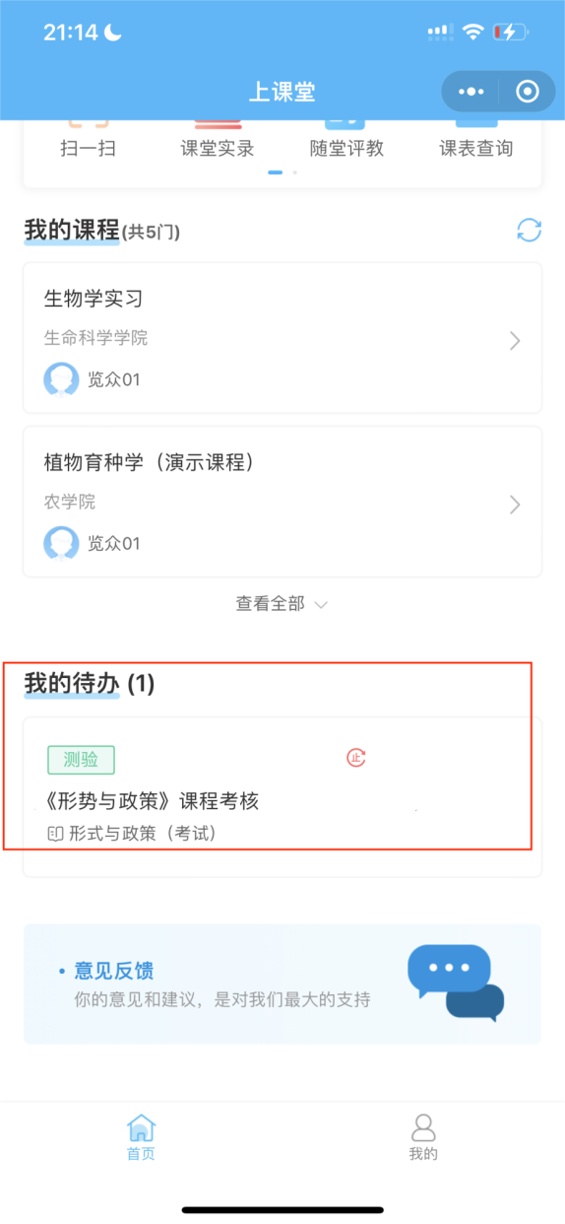
小程序首页 我的待办
- 考试作答说明
1、本次考试每位同学考试时间总计60分钟，到时间将自动交卷，请严格注意考试时间，同时请注意活动最终截止时间，到截止时间也会自动交卷，不能再继续作答。
2、本次考试共计25道不定项选择题，白色题号表示题目未作答，蓝色题号表示已作答，点击题号可以跳转到对应题目，左右滑动可查看不同题号。
3、点击【上一题】、【下一题】或者左右滑动，可切换题目。
4、做完全部题目后可点击右上角的【提交测验】进行交卷，交卷后系统显示提交成功。（注意：一旦提交，无法再进行作答）。
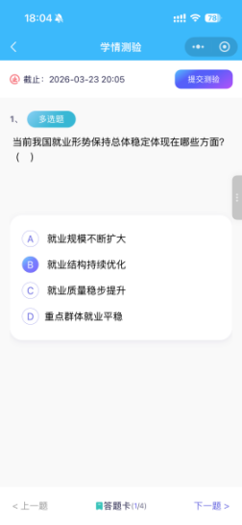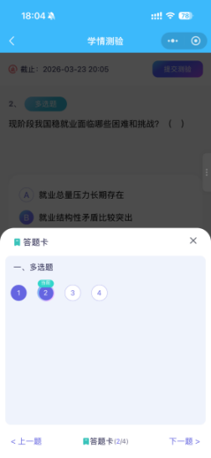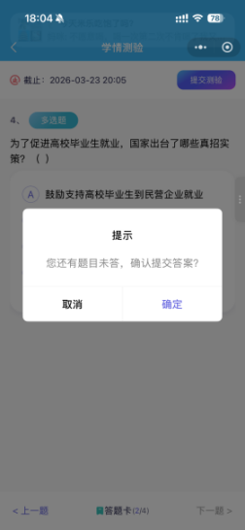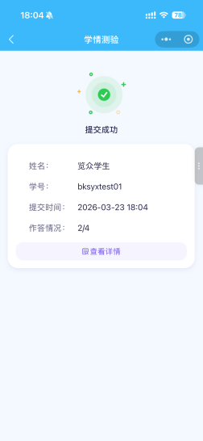
- 技术支持
考试过程中，系统使用遇到问题，请联系电话:025-84863029 转分机号:116。

